CNKI全球学术快报内容简介
全球学术快报是在中国知网web版的基础上，专门开发的移动阅读客户端。除了可以为用户提供便捷的检索、下载服务，还为读者提供个性化定制、即时推送、读者关注点追踪、内容智能推荐、全文跨平台云同步等功能。目前提供手机触屏版、Android版、ios版。扫描下方二维码即可马上下载。


扫二维码，下载APP

1功能强大，易用快速

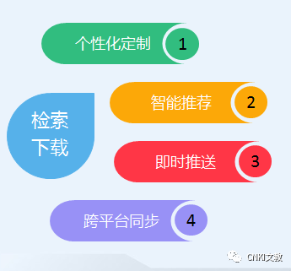
CNKI全球学术快报在实现检索、下载等基本功能的基础上，提供个性化定制、即时推送、读者关注点追踪、内容智能推荐、全文跨平台云同步等功能。实现机构漫游权限管理与账号绑定。
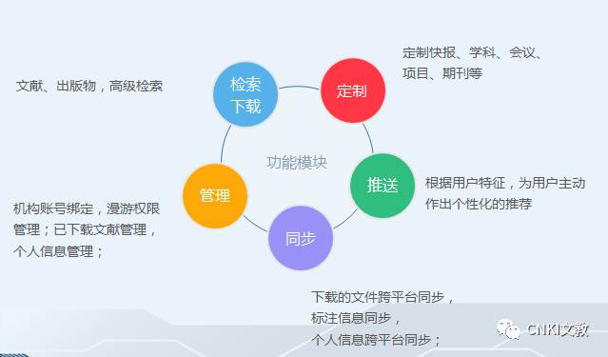

2资源丰富。中西并包
中文资源

包含资源种类——
■ 期刊、博硕士论文、会议、报纸五大库的内容；
■ 标准、年鉴、百科、成果、专利、词典、图片、手册、统计等；
还在持续更新中。
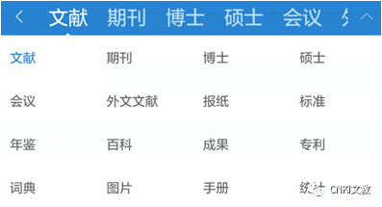
外文资源
将集成CNKI 学术搜索平台已经收录的外文文献，囊括了近四百家著名国际学术出版机构的文献数据库，资源类型包括学术期刊、图书、会议论文等。
可以一键式检索全球近四百家学术数据库，其中包括Springer、Elsevier、Wiley、Cambridge、Oxford等著名出版机构和大学出版社。
全球学术快报提供部分文献的免费下载以及全部文献的可溯源购买、下载服务，让用户能够迅速搜索和下载目标文献。
3支持多种移动终端

■ 支持3.1（含）版本以上的各种Android设备
■ 支持iOS 5.0（含）版本以上的iOS设备
■ 支持iPad设备，功能上Pad版和手机版功能保持一致


4划重点：强大功能介绍

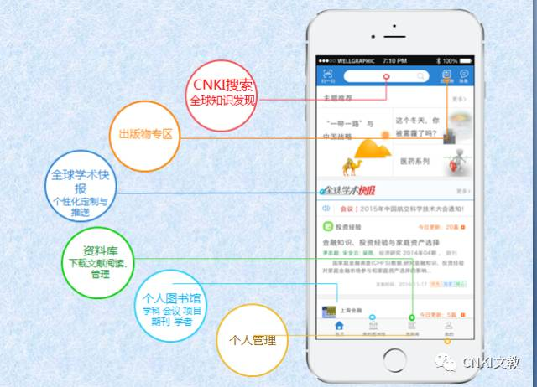

1功能：检索
检索主要包括各种资源类型的文献检索、高级检索、出版物检索。
（1）检索时系统提供关键词自动补全、历史搜索记录和热门搜索词供用户参考，提高用户获取资源的速度。
（2）文献检索结果默认显示五年内的最新文献、通过提供筛选分组（发表时间、学科、研究层次、作者、机构、基金）功能您还可以获得更加精准的文献数据。
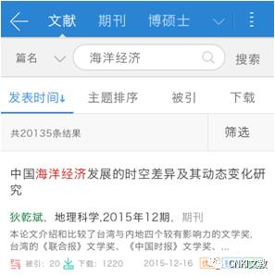
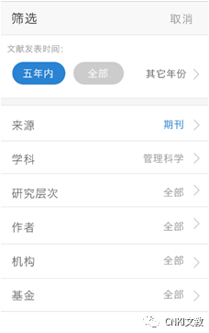

2功能：定制个性化
定制的内容包括：快报、会议、项目、学科、期刊，以后还会实现作者的关注。
■ 一键定制，实时播报[如下图]
■ 5种定制资源入口
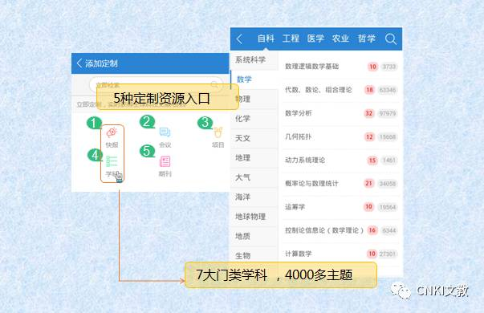
■ 7大门类学科 ，4000多主题
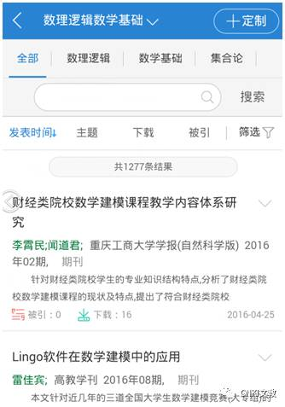

3功能：快报播报
（1）首页播报
用户定制完新的内容后，内容实时更新，当内容有更新时会提示更新的数量，没有则不出现。
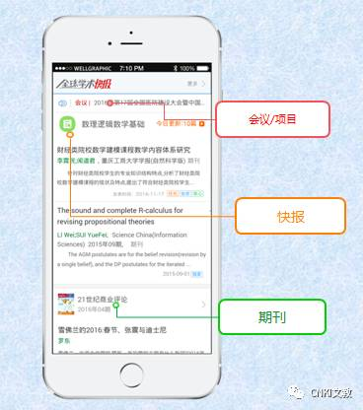
（2）我的图书馆
定制后，用户可以在这里看到自己关注的学科，会议、项目和期刊的最新更新情况，并能随时更改自己的定制内容。

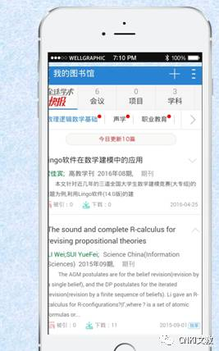

4功能：知网节
目前包括文献、出版物、作者、项目、会议五种类型相关信息的浏览。
文献包括： 期刊， 博士， 硕士， 会议， 报纸， 标准， 年鉴， 成果，专利等资源类型。
出版物包括：期刊、博硕士、会议、报纸、年鉴。
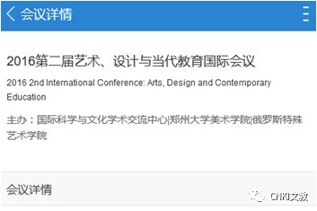
示例：会议知网节

5功能：下载
下载的入口有两个，如图所示。
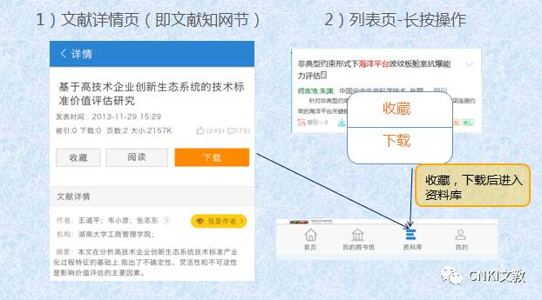

6功能：文献阅读
文献阅读分下载后阅读和在线阅读两种方式。
（1）文献下载后进入资料库
用户不仅可以对下载的文献进行分组管理、编辑和删除等操作还可以将文献阅读信息（阅读的设备、进度、时间）同步到云端。
点击单篇文献，进入阅读界面。
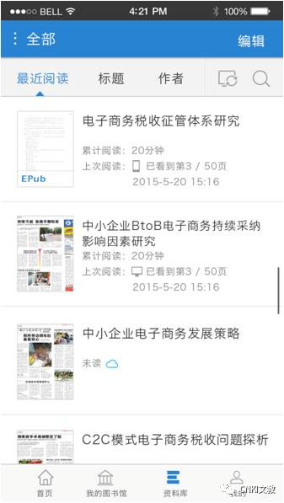
（2）在线阅读
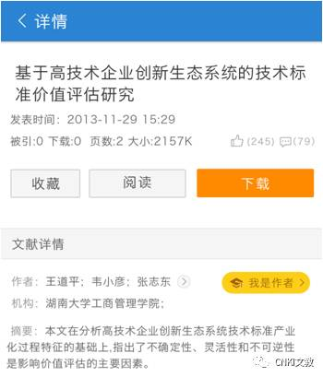

文献详情页直接阅读。
7功能：文献标注
提供原版阅读和E-pub两种阅读方式，用户可以参看文献的目录、阅读的进度、显示方式、和与当前文献相关的评论信息等。
通过长按点击等操作，对文献进行标注，功能界面我们都进行了优化，界面更加直观简洁，方便用户在移动端操作。
标注完成后，标注信息、阅读进度自动同步到云端。
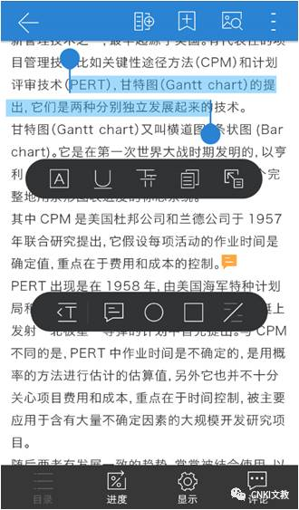

8功能：个人中心
个人中心提供个人信息编辑、我的足迹、评论、点赞查看编辑、机构关联、账号管理、通用设置等与个人信息相关的功能。
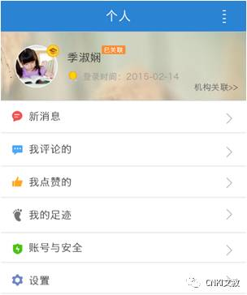

用户注册
用户可以直接用知网个人账户登录，或者用手机号或快速注册登录，或者在普通注册后在个人-账户与安全中更改绑定的手机号。
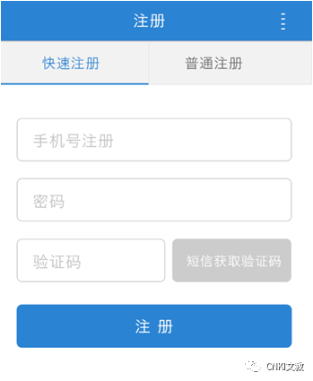

9功能：云同步
多终端自动云同步，资料库内容一致。
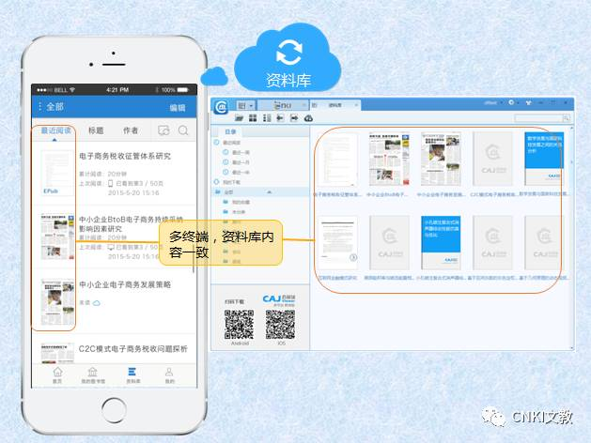
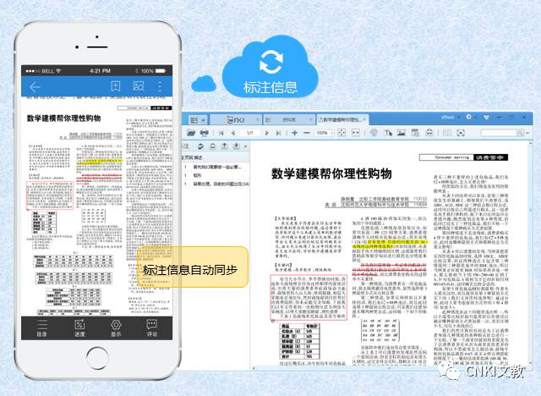

5全球学术快报的权限与管理
1权限与管理-下载权限

点击下载后，系统会自动判断用户权限，如果用户没有关联机构，弹出扣费页面，提示扣费信息。
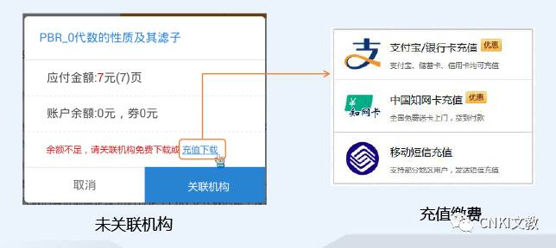
用户关联机构后，可以通过机构账号的权限下载文献。
首先 必须开启“使用机构账户下载”
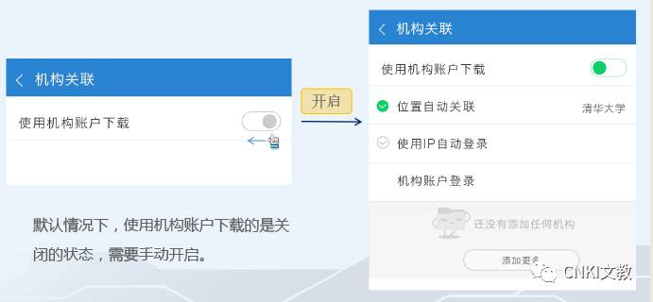
默认情况下，使用机构账户下载的是关闭的状态，需要手动开启。
使用机构账户下载方式分为三种：
（1）位置自动关联：根据您的位置，自动锁定机构。

（2）使用IP自动登录: 自动检测当前网络权限，在机构购买的IP范围内下载。
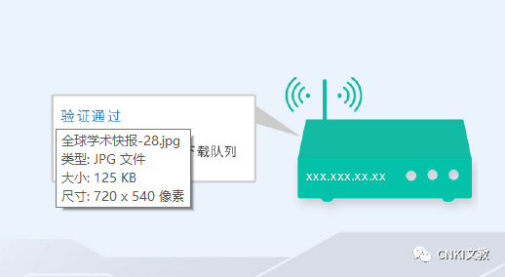
（3）机构账号登录: 手动输入机构账号名称、密码。
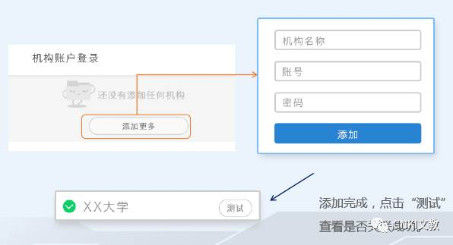

温馨提示：如添加完成，点击“测试”查看是否关联成功。
2权限与管理-后台管理

在机构账号中绑定个人账号。
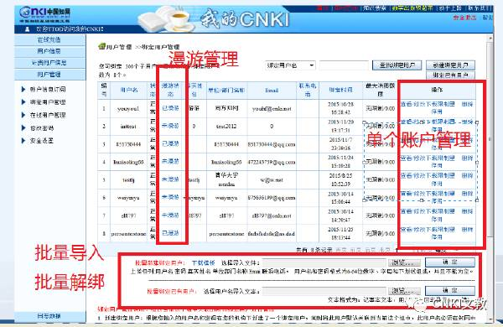

机构还可以在后台对绑定的用户做分组管理，设置组权限。
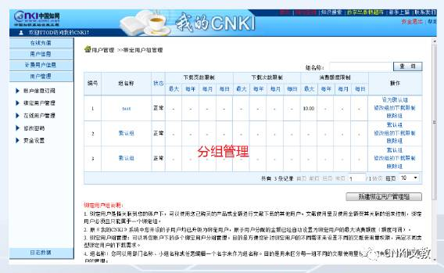

整合云阅读平台用户管理系统，提供统一的后台管理，用户下载可查询。

